苏科版九年级下册《15.2 电功率》同步练习卷

一 、单选题（本大题共10小题，共30分）
1.（3分）下列说法中错误的是$()$
A. 奥斯特是第一个发现电与磁存在联系的科学家
B. 惯性定律与光的色散现象都是由牛顿发现的
C. 微波通信、卫星通信、光纤通信、网络通信都可以用来传递信息
D. 固定电话、移动电话、广播和电视都是利用导线中的电流来传递信息
2.（3分）如图所示的电路，电源电压不变，灯$L$标有“$\text{6V3W}$”字样，不考虑灯丝电阻的变化。当甲、乙都是电流表，$S_{1}$闭合、$S_{2}$断开，此时$I_{甲}=0.\text{5A}$，电路消耗的总功率为$P_{1}$；当甲、乙都是电压表，$S_{1}$、$S_{2}$都闭合，此时$U_{乙}=2.\text{4V}$，电路消耗的总功率为$P_{2}.$下列说法正确的是$( )$
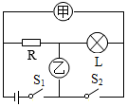
A. 电阻$R$的阻值为$\text{36Ω}$
B. 电路的总功率之比$P_{1}$：$P_{2}=5$：$2$
C. 当甲、乙都是电压表，$S_{1}$、$S_{2}$闭合时，灯$L$的实际功率为$0.\text{48W}$
D. 当甲、乙都是电流表，$S_{1}$闭合、$S_{2}$断开时，两表示数之比$I_{甲}$：$I_{乙}=2$：$3$
3.（3分）如图所示，把分别标有“$6V6W$”和“$6V3W$”的甲乙两个小灯泡串联接入电路，闭合开关后，其中一个灯泡正常发光，另一个灯泡发光较暗，不考虑温度对灯丝电阻的影响，则以下说法正确的是$()$
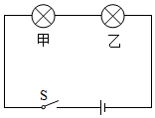
A. 甲灯的电阻大于乙灯的电阻 B. 乙灯两端的电压为$6V$
C. 甲灯的实际功率为$6W$ D. 甲乙两灯的实际电压相等
4.（3分）将光敏电阻$R$、定值电阻$R_{0}$、电流表、电压表、开关和电源连接成如图所示电路。光敏电阻的阻值随光照强度的增大而减小。闭合开关，逐渐增大光敏电阻的光照强度，观察电表示数的变化情况应该是$( )$
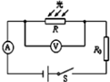
A. $A$表和$V$表示数均变小 B. $A$表示数变小，$V$表示数变大
C. $A$表和$V$表示数均变大 D. $A$表示数变大，$V$表示数变小
5.（3分）如图所示电路中，电源电压保持不变，闭合开关$S$，滑动变阻器的滑片向左移动时。下列判断正确的是$( )$
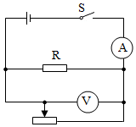
A. 电路的总功率不变 B. 电压表与电流表示数的比值不变
C. 电压表的示数变大 D. 电流表的示数变小
6.（3分）如图所示，电源电压U保持不变， $R_{1}<;R_{2}$ 。开关S先与触点1接通，电流表、电压表的示数分别为 $I_{1}$ $U_{1}$ ，再与触点2接通，电流表、电压表的示数分别为 $I_{2}$ $U_{2}$ ，定值电阻R的电流变化量为△I，电压变化量为△U，功率变化量为△P，则（ ）
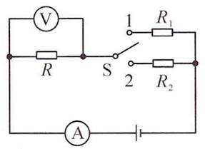
A. $I_{1}=I_{2}$ B. $U_{1}<;U_{2}$ C. $R=\frac{ΔU}{ΔI}$ D. △P=△U•△I
7.（3分）如图所示，电源电压不变。闭合开关，当滑动变阻器$R$接入电路的阻值为$R_{1}$时，电路的总功率为$12W$；当滑动变阻器$R$接入电路的阻值为$R_{2}$时，电路的总功率变为$8W$。已知灯丝的电阻随温度的升高而增大，则$R_{1}$：$R_{2}$可能为$()$
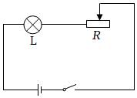
A. $4$：$5$ B. $3$：$4$ C. $2$：$3$ D. $1$：$2$
8.（3分）下列关于电功和电功率的说法正确的是( )
A. 电流对电动机做了多少功,就有多少电能转化为机械能
B. 电功率是表示电流做功快慢的物理量
C. 电能表是用来测量电功率的仪器
D. 电功率越大,电流做的功也越多
9.（3分）某款家用电热取暖器有两个挡位，它正常工作时，下列说法正确的是（ ）
A. 取暖器的电热丝是由电阻率小、熔点高的材料制成
B. “高温”挡一定比“低温”挡产生的热量多
C. “高温”挡一定比“低温”挡的工作电阻大
D. 连接电热丝的导线比电热丝的电阻小
10.（3分）把长短相同，粗细不同的两根镍铬合金丝串联接入电路，如图所示，则电路中$( )$
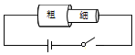
A. 粗导体的电阻大于细导体的电阻 B. 粗导体的电流大于细导体的电流
C. 粗导体两端电压小于细导体两端电压 D. 粗导体的电功率大于细导体的电功率
二 、填空题（本大题共4小题，共16分）
11.（4分）张薇期末成绩考得好，爸爸奖励她一个新手机，张薇发现手机电池上标有“电压$3.\text{5V}$，容量$\text{4000mA}⋅h$”的字样，则它充满电后存储的电能为______$J$，经查，该手机的待机电流为$\text{20mA}$，则该手机最长待机时间为______$h$。
12.（4分）如图所示是测量消耗 ______的仪器，示数为 ______度，该电表允许接入的最大功率为 ______$W$。
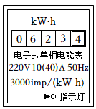
13.（4分）小明学习了电能表的知识后，回到家里观察电能表的示数是，过一段时间后，小明家电能表的示数如图所示，则小明家这段时间消耗的电能是______$\text{kW}⋅h$；若小明只让家中一个用电器工作，观察到$\text{1min}$电能表的转盘转了$30$转，则该用电器的功率是______$\text{kW}$。
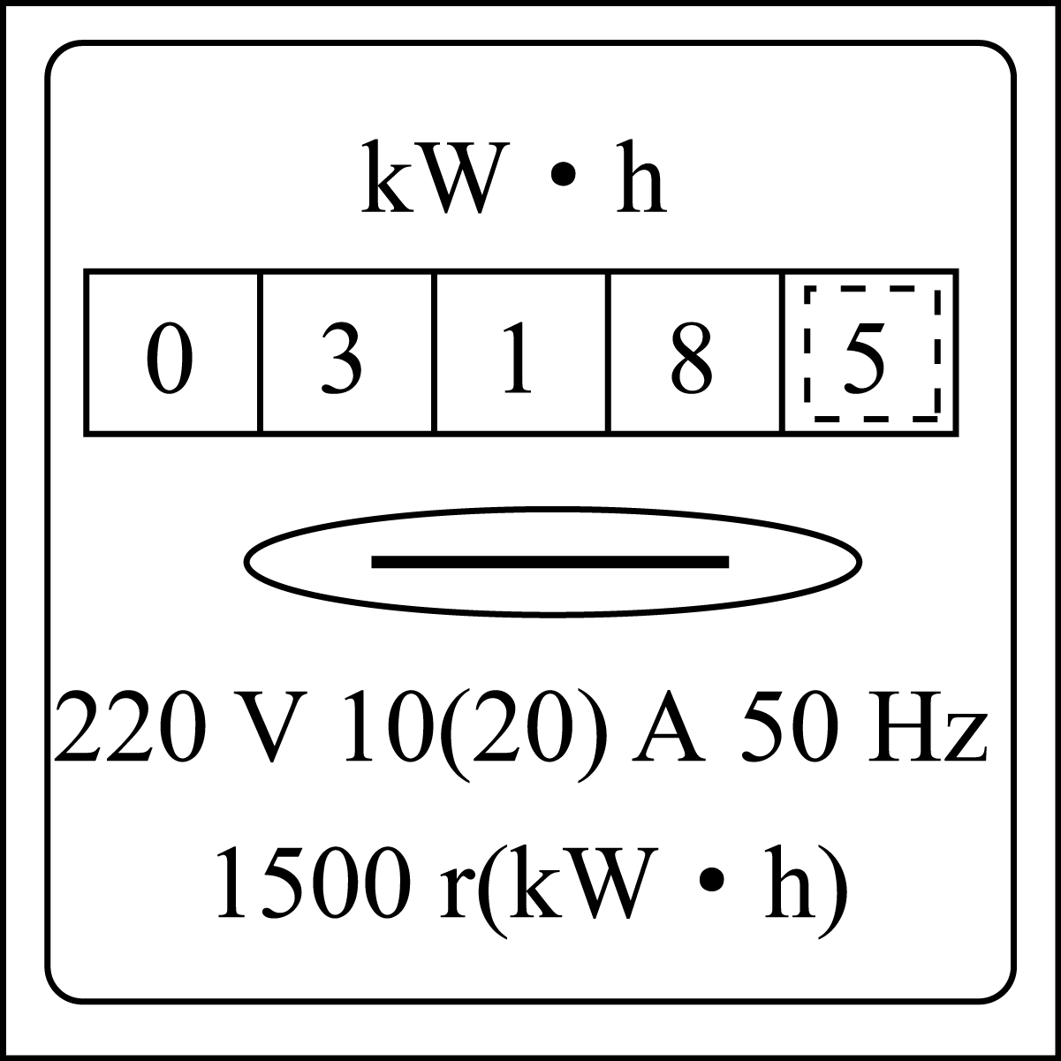
14.（4分）如图所示的电能表示数为 ______度。接在此电能表上的用电器总功率不能超过 ______$kW$。
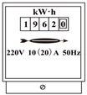
三 、实验题（本大题共1小题，共6分）
15.（6分）小明同学在做“测量小灯泡电阻”的实验中，所用器材：两节新干电池，标有$2.5V$相同规格的小灯泡若干，两个滑动变阻器$R_{1}$“$10Ω1A$”$R_{2}$“$20Ω2A$”，电流表、电压表、开关，导线若干。
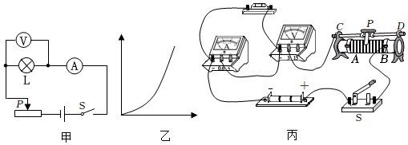
实验次数 | $$1$$ | $$2$$ | $$3$$ | $$4$$ | $$5$$ | $$6$$
电压$U/V$ | $$0.5$$ | $$1.0$$ | $$1.5$$ | $$2.0$$ | $$2.5$$ | $$2.8$$
电流$I/A$ | $$0.16$$ | $$0.2$$ | $$0.22$$ | $$0.25$$ | $$0.28$$ | $$0.29$$
电阻$R/Ω$ | $$3.1$$ | $$5.0$$ | $$6.8$$ | $$8.0$$ |  | $$9.7$$
$(1)$实验原理$R=$______。
$(2)$连完最后一根导线两表就有示数的原因是 ______，正确连接电路后，闭合开关$S$，移动滑片$P$依次测得$6$组数据，如表所示，由表中的数据可知，小明选用的滑动变阻器应是 ______$($选填“$R_{1}$或“$R_{2}$”$)$。
$(3)$由表可知，小灯泡正常发光时的电阻为$8.9Ω$，如图乙所示是小明同学根据表格中电流电压表数据描绘的函数图像，横轴的物理量为 ______。
$(4)$同组小华说此实验数据也可用来探究电流与电压关系，这种说法是否合理 ______$($合理$/$不合理$)$，理由是 ______。
$(5)$同学们想用量程为“$0～3V$”的电压表，电压恒为$6V$的电源，其它器材符合实验要求，测出只标有“$3.8V$”字样小灯泡正常发光时的电阻，下图是同学们设计的实验电路图，合理的是 ______。
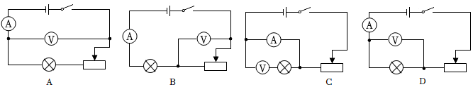
$(6)$小明同学还想“测量定值电阻阻值”，因此他设计了如图丙所示的电路。图中有一条导线连接错误，请在连接错误的导线上画上“$×$”，并用笔画线将错误改正过来。实验中电流表突然损坏，无法使用，小明说他在不改变电路连接情况下，就可测出未知电阻$R_{X}$的阻值。已知滑动变阻器最大阻值为$R_{0}$，请你帮他画出实验电路图并写出实验步骤。
实验步骤：______。
待测电阻$R_{x}$的表达式：______。
四 、简答题（本大题共1小题，共6分）
16.（6分）小丽去商店新买了一个电热水壶，铭牌如表所示。
空壶质量 | $$0.5g$$
额定电压 | $$220V$$
额定功率 | $$1210W$$
容积 | $$2L$$
$(1)$从铭牌上看，有一参数明显不合理，请你改正：______。如图甲所示，电热水壶的壶嘴与壶身中的水面总保持相平，这应用了 ______的原理；另外，壶的把手和插头接头处都用橡胶制成，这是因为橡胶是 ______。
$(2)$小丽家安装的电能表如图乙所示，某次她家中只有电热水壶工作，在$1min$内电能表的转盘转了$50r$，则这次加热过程中电热水壶正常工作了吗？这次加热过程中电热水壶的实际电压是多少？请计算说明。$($忽略电热水壶电阻的变化$)$
$(3)$小丽当时购买此壶时，售货员宣传：此壶把初温为$20℃$、$2L$的水烧开只需$4min$，若此壶的加热效率为$80％$，在额定电压下使用，请你计算说明售货员宣传的是否真实？【气压为$1$个标准大气压，$ρ_{水}=1.0×{10}^{3}kg/m^{3}$，$c_{水}=4.2×{10}^{3}J/(kg⋅℃)$】
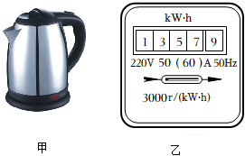
五 、计算题（本大题共1小题，共12分）
17.（12分）在如图所示的电路中，电源电压恒定为$6V$，$R_{1}$阻值为$10Ω$，闭合开关$S$，电流表的示数为$0.9A$。问：
$(1)$通过$R_{1}$的电流是多少？
$(2)R_{2}$的阻值是多少？
$(3)$现用一个规格为“$50Ω2A$”的滑动变阻器替换$R_{1}$或$R_{2}$。要求：替换后，电源的最大电功率不小于$15W$，则电源的最小电功率是多少？
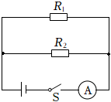

答案和解析
1.【答案】D;
【解析】解：$A$、奥斯特实验发现了电流的磁效应，奥斯特是第一个发现电与磁存在联系的科学家，故$A$正确；
$B$、牛顿发现了第一运动定律，也叫惯性定律，光的色散现象也是牛顿发现的，故$B$正确；
$C$、微波通信、卫星通信、光纤通信、网络通信都可以用来传递信息，故$C$正确；
$D$、固定电话、移动电话、广播和电视都是利用电磁波来传递信息，故$D$错误。
故选：$D$。
利用物理常识去分析各个选项。
此题主要考查了物理常识的相关内容，属于基础题。
2.【答案】C;
【解析】解：
A、由$P=\text{UI}$可得，灯泡正常工作时的电流：$I_{额}=\frac{P_{\text{额}}}{U_{\text{额}}}=\frac{\text{3W}}{\text{6V}}=0.\text{5A}$，
由$\frac{U^{2}}{R}$可得，灯泡的电阻：$R_{L}=\frac{U_{\text{额}}^{2}}{P_{\text{额}}}=\frac{(\text{6V})^{2}}{\text{3W}}=\text{12Ω}$，
当甲、乙都是电流表，$S_{1}$闭合、$S_{2}$断开，此时$R$与$L$并联，甲电流表测$L$的电流，因$I_{甲}=0.\text{5A}=I_{额}$，即灯泡正常工作，由并联电路的电压特点可知，电源电压$U=U_{额}=\text{6V}$；
当甲、乙都是电压表，$S_{1}$、$S_{2}$都闭合，$R$与$L$串联接在电路中，甲电压表测总电压$U$，乙测$L$两端电压，且$U_{L}=U_{乙}=2.\text{4V}$，
根据串联电路的特点可得电路中的电流：
$I_{R}=I_{L}=\frac{U_{L}}{R_{L}}=\frac{2.\text{4V}}{\text{12Ω}}=0.\text{2A}$，
电阻$R$两端的电压：$U_{R}=U-U_{L}=\text{6V}-2.\text{4V}=3.\text{6V}$，
电阻$R$的阻值：$R=\frac{U_{R}}{I_{R}}=\frac{3.\text{6V}}{0.\text{2A}}=\text{18Ω}$，故A不正确；
B、当甲、乙都是电流表，$S_{1}$闭合、$S_{2}$断开，此时$R$与$L$并联，
由电阻的并联可得$\frac{1}{R_{\text{并}}}=\frac{1}{R_{1}}+\frac{1}{R_{2}}=\frac{1}{\text{12Ω}}+\frac{1}{\text{18Ω}}$，解得$R_{并}=\frac{36}{5}\text{Ω}$，
当甲、乙都是电压表，$S_{1}$、$S_{2}$都闭合，$R$与$L$串联接在电路中，
则串联电路总电阻$R_{串}=R_{1}+R_{2}=\text{12Ω}+\text{18Ω}=\text{30Ω}$，
电路总功率之比：$\frac{P_{1}}{P_{2}}=\frac{\frac{U^{2}}{R_{\text{并}}}}{\frac{U^{2}}{R_{\text{串}}}}=\frac{R_{\text{串}}}{R_{\text{并}}}=\frac{\text{30Ω}}{\frac{36}{5}\text{Ω}}=\frac{25}{6}$，故B不正确；
C、当甲、乙都是电压表，$S_{1}$、$S_{2}$闭合时，灯$L$的实际功率：$P_{L}=U_{L}I_{L}=2.\text{4V}×0.\text{2A}=0.\text{48W}$，故C正确；
D、当甲、乙都是电流表，$S_{1}$闭合、$S_{2}$断开时，此时$R$与$L$并联，
甲电流表测$L$的电流，且$I_{甲}=0.\text{5A}$，
乙电流表测干路电流，则：$I=I_{R}'+I_{甲}=\frac{U}{R}+I_{甲}=\frac{\text{6V}}{\text{18Ω}}+0.\text{5A}=\frac{5}{6}A$，
两表示数之比为$I_{甲}$：$I_{乙}=0.\text{5A}$：$\frac{5}{6}A=\frac{3}{5}$，故D不正确。
故选：$C$。
分析电路，当甲、乙都是电流表，$S_{1}$闭合、$S_{2}$断开，此时$R$与$L$并联，乙测干路电流$I$，甲测$L$电流$I_{甲}$，当甲、乙都是电压表，$S_{1}$、$S_{2}$都闭合，$R$与$L$串联接在电路中，甲测总电压$U$，乙测$L$两端电压$U_{L}$，不考虑灯丝电阻的变化，通过$R=\frac{U^{2}}{P}$求出灯泡的电阻，根据串并联电路特点、欧姆定律及功率公式解题。
本题公式运用多，公式变形也多，要正确分析电路，弄清电表的测量对象是解题关键。
3.【答案】B;
【解析】解：$A$、由甲灯“$6V6W$”和乙灯“$6V3W$”字样，根据$P=UI=\frac{U^{2}}{R}$可得，$R_{甲}=\frac{U_{\text{甲额}}^{2}}{P_{\text{甲额}}}=\frac{(6V)^{2}}{6W}=6Ω$，$R_{乙}=\frac{U_{\text{乙额}}^{2}}{P_{\text{乙额}}}=\frac{(6V)^{2}}{3W}=12Ω$，故$A$错误；
$B$、由甲灯“$6V6W$”和乙灯“$6V3W$”字样，根据$P=UI$可得，$I_{甲额}=\frac{P_{\text{甲额}}}{U_{\text{甲额}}}=\frac{6W}{6V}=1A$，$I_{乙额}=\frac{P_{\text{乙额}}}{U_{\text{乙额}}}=\frac{3W}{6V}=0.5A$；
由于甲乙两灯串联，根据串联电路电流规律可得，当电路中的电流大于$0.5A$时，乙灯容易烧坏，因此闭合开关一灯正常工作，另一灯发光较暗时，电路中的电流是$0.5A$，此时乙灯正常工作，甲灯发光较暗，乙灯两端的电压$U_{乙实}=U_{乙额}=6V$，故$B$正确；
$C$、由选项$B$分析可知，电路中的电流等于$0.5A$，根据串联电路电流规律可知，此时通过甲灯的电流$I_{甲实}=0.5A$，甲灯的实际电压$U_{甲实}=I_{甲实}R_{甲}=0.5A×6Ω=3V$，甲灯的实际功率$P_{甲实}=U_{甲实}I_{甲实}=3V×0.5A=1.5W$，故$C$错误；
$D$、由$C$选项可知，甲灯的实际电压$U_{甲实}=I_{甲实}R_{甲}=0.5A×6Ω=3V$，由$B$选项可知，乙灯正常工作$U_{乙实}=U_{乙额}=6V$，故$D$错误。
故选：$B$。
$A$、根据甲乙两灯的字样可计算出两灯的电阻，由此可得出结论；
$B$、根据甲乙两灯的字样可计算出两灯的额定电流；由于甲乙两灯串联，根据串联电路电流规律可得，额定电流较小的灯泡正常发光，由此可判断出甲乙两灯是哪盏灯正常发光，从而求解出乙灯两端的电压；
$C$、由选项$B$分析可知，此时电路中的电流，根据串联电路电流规律可求出通过甲灯的电流，利用$U=IR$可求出甲灯的实际电压，再利用$P=UI$可求出甲灯的实际功率；
$D$、由$B$、$C$选项可知甲乙两灯两端的电压，由此可得出结论。
此题主要考查串联电路电流、电压、电阻规律，欧姆定律，电功率公式的应用，其中熟练应用串联电路电流规律分析清楚是哪一盏正常发光哪一盏发光较暗是解答该题的关键之一。
4.【答案】D;
【解析】解：闭合开关，光敏电阻$R$和定值电阻$R_{0}$串联，电路中总电阻等于光敏电阻和和定值电阻阻值之和，
电流表测量电路中的电流，电压表测量光敏电阻两端的电压，
逐渐增大光敏电阻的光照强度，光敏电阻的阻值减小，电路的总电阻$R_{总}$减小，
电路的总电阻$R_{总}$减小，电源电压$U$不变，电路电流$I=\frac{U}{R_{\text{总}}}$变大，即电流表示数变大；
定值电阻$R_{0}$阻值不变，定值电阻两端电压$U_{0}=IR_{0}$变大，光敏电阻两端电压$U_{R}=U-U_{0}$变小，电压表示数变小。
故选：$D$。
闭合开关，光敏电阻$R$和定值电阻$R_{0}$串联，根据光照强度的变化判断光敏电阻阻值如何变化，从而得出总电阻如何变化，根据串联电路的特点及欧姆定律判断电流表与电压表示数如何变化。
本题是一道闭合电路的动态分析题，从“光敏电阻的阻值随光照强度的增大而减小”入手分析电路中总电阻的变化，掌握串联电路特点、欧姆定律是正确解答该题的关键。
5.【答案】D;
【解析】解：由图示电路图可知，两电阻并联，电压表测电源电压，电流表$A$测干路电流；
因电源的电压不变，所以，滑片移动时，电压表$V$的示数不变，故C错误；
因并联电路中各支路独立工作、互不影响，所以，滑片移动时，通过$R$的电流不变，
滑动变阻器的滑片向左移动时，变阻器接入电路中的电阻变大，
由$I=\frac{U}{R}$可知，通过滑动变阻器的电流变小，
因并联电路中干路电流等于各支路电流之和，
所以，干路电流变小，即电流表$A$的示数变小，故D正确；
由$P=\text{UI}$可知，电路消耗的总功率变小，故A错误；
由电压表$V$示数不变、电流表$A$示数变小可知，电压表$V$的示数与电流表$A$的示数的比值变大，故B错误。
故选：$D$。
由图示电路图可知，两电阻并联，电压表测电源电压，电流表$A$测干路电流，根据电源的电压可知滑片移动时电压表示数的变化，根据并联电路中各支路独立工作、互不影响可知滑片移动时通过$R_{1}$的电流不变，根据滑片的移动可知接入电路中电阻的变化，根据欧姆定律可知通过$R_{2}$电流的变化，根据并联电路的电流特点可知干路电流的变化，利用$P=\text{UI}$可知电路消耗电功率的变化，根据电表示数的变化可知电路中的总功率变化。
该题考查了电路的动态分析，涉及到并联电路的特点和欧姆定律、电功率公式的应用，分清电路的连接方式和电表所测的电路元件是关键。
6.【答案】C;
【解析】略
7.【答案】D;
【解析】解：由题知电源电压不变，当滑动变阻器接入电路的阻值为$R_{1}$时，电路总功率：$P_{1}=\frac{U^{2}}{R_{L}+R_{1}}=12W$；
当滑动变阻器接入电路的阻值为$R_{2}$时，电路总功率：$P_{2}=\frac{U^{2}}{{R_{L}}^{'}+R_{2}}=8W$；
则$\frac{P_{2}}{P_{1}}=\frac{\frac{U^{2}}{{R_{L}}^{'}+R_{2}}}{\frac{U^{2}}{R_{L}+R_{1}}}=\frac{R_{L}+R_{1}}{{R_{L}}^{'}+R_{2}}=\frac{8W}{12W}=\frac{2}{3}$；
假设$R_{L}+R_{1}=2Ω$，${R_{L}}^{'}+R_{2}=3Ω$，
则$R_{1}=2Ω-R_{L}$，$R_{2}=3Ω-{R_{L}}^{'}$，即：$\frac{R_{1}}{R_{2}}=\frac{2Ω-R_{L}}{3Ω-{R_{L}}^{'}}$，
因为灯泡的电阻随温度升高而增大，当电路总功率达到$12W$时，电路中的电流会更大，此时灯泡温度更高，因此灯泡的电阻更大，即$R_{L}>{R_{L}}^{'}$，
则有：$\frac{2Ω-R_{L}}{3Ω-{R_{L}}^{'}}<\frac{2}{3}$，即$\frac{R_{1}}{R_{2}}<\frac{2}{3}$，
选项中只有$\frac{1}{2}$小于$\frac{2}{3}$，因此$R_{1}$：$R_{2}$可能为$1$：$2$，故$A$、$B$、$C$错误，$D$正确。
故选：$D$。
已知电源电压不变，当滑动变阻器接入电路的阻值不同时，根据$P=\frac{U^{2}}{R}$分别将电路总功率表示出来，再求出其功率的比值，进而可得到电阻之间的关系，通过假设一组数据，得出$R_{1}$和$R_{2}$的比值表达式；因灯泡的电阻随温度升高而增大，所以电路总功率为$12W$时，电路中的电流更大，此时灯泡温度更高，即灯泡的电阻更大，进而可知两种情况下的灯泡的电阻的大小，便可得出$R_{1}$和$R_{2}$的可能的比值。
此题主要考查了电功率计算公式的应用，解题关键是根据两种情况下电路总功率的比值得出电阻之间的关系，再通过假设一组数据得出$R_{1}$和$R_{2}$之间的比值的表达式，运用好灯泡的电阻随温度升高而增大的条件。
8.【答案】B;
【解析】电流做功的过程实质是将电能转化为其他形式能的过程,电动机工作时会将一部分电能转化为内能,A错误;电功率是表示电流做功快慢的物理量,故B正确;电能表是测量一段时间内电路中消耗电能多少的仪器,C错误;由$W=Pt$可得,电流做功的多少等于电功率和时间的乘积,电功率大,电流做的功不一定多,D错误.
9.【答案】D;
【解析】略
10.【答案】C;
【解析】解：$A$、在材料和长度都相同时，导体粗的$($横截面积大$)$，其电阻小，所以粗导体的电阻小于细导体的电阻，故$A$错误；
$B$、由题意知，这两根镍铬合金线是串联的，由于串联电路各处的电流都相等，所以通过粗导体的电流和细导体的电流相等，故$B$错误；
$C$、根据$U=\text{IR}$可知，在电流相同的情况下，电阻大的分得的电压多，电阻小的分得的电压少，所以粗导体两端电压小于细导体两端电压，故$C$正确；
$D$、根据电功率公式$P=\text{UI}$可知导体两端的电压越大，导体的电功率越大，所以粗导体的电功率小于细导体的电功率，故$D$错误。
故选：$C$。
由决定电阻大小因素分析得出两导线电阻大小，再根据串联电路的电流特点和欧姆定律判断导体两端电压的大小，根据电功率公式判断导体电阻的大小。
此题主要考查串联电路特点、欧姆定律电功率公式的灵活运用，综合性强。
11.【答案】50400 200 ;
【解析】解：手机电池充满电后存储的电能：
$W=\text{UIt}=3.\text{5V}×4000×10^{-3}A×\text{3600s}=\text{50400J}$；
由$I=\frac{Q}{t}$得，该手机最长待机时间：
$t'=\frac{Q}{I'}=\frac{\text{4000mA}.h}{\text{20mA}}=\text{200h}$。
故答案为：$50400$；$200$。
$(1)$知道电压和容量，根据$W=\text{UIt}$求出手机电池充满电后存储的电能；
$(2)$知道待机电流和电池容量，根据$I=\frac{Q}{t}$求出该手机最长待机时间。
此题主要考查了手机电池充满电后储存电能的计算，关键是明白手机电池容量的含义，计算时注意单位要统一，难度不大。
12.【答案】电功 623.4 8800;
【解析】解：
$(1)$电能表是测量电功的仪表；
从图可以看出，电能表的示数为：$623.4kW⋅h$；
$(2)$由图知该电能表的工作电压是$220V$，平时工作允许通过的最大电流为$40A$，
允许接入的电路中用电器的最大功率为：$P=UI=220V×40A=8800W$。
故答案为：电功；$623.4$；$8800$。
$(1)$电能表是测量电功的仪表；
电能表读数时注意：电能表的最后一位数是小数，单位$kW⋅h$；
$(2)$电能表参数的意义：$220V$是该电能表要接在$220V$的电路中，$10A$表示该电能表的标定电流，$40A$表示平时工作允许通过的最大电流，据此可求得允许接入的用电器的最大功率。
此题主要考查了电能表的参数的理解与电功率的计算，重点是对电能表参数的物理意义的正确理解。
13.【答案】18.2 1.2 ;
【解析】解：$(1)$开始时电能表的读数为$300.\text{3kW}⋅h$，现在电能表的读数为$318.\text{5kW}⋅h$，
小明家这段时间消耗的电能$W=318.\text{5kW}⋅h-300.\text{3kW}⋅h=18.\text{2kW}⋅h$；
$(2)$电能表的转盘转了$\text{30r}$消耗的电能：
$W=\frac{30}{1500}\text{kW}⋅h=0.\text{02kW}⋅h$，
她家所有用电器的总功率：
$P=\frac{W}{t}=\frac{0.\text{02kW}.h}{\frac{1}{60}h}=1.\text{2kW}$。
故答案为：$18.2$；$1.2$。
$(1)$电能表显示的数字中最后一位是小数，单位为$\text{kW}⋅h$，两次示数之差即为小明家这段时间消耗的电能；
$(2)\frac{\text{1500r}}{(}\text{kW}⋅h)$表示的含义是：每消耗$\text{1kW}⋅h$的电能，电能表的转盘转$1500$转，据此求出电能表的转盘转过$\text{30r}$消耗的电能，根据$P=\frac{W}{t}$求出该用电器的功率。
该题考查了电能表的读数和电功率的计算，明确电能表参数的含义是关键。
14.【答案】1962.0 2.2;
【解析】解：电能表表盘数字为$43536$，电能表的表盘上最后一位是小数，单位是$kW⋅h$，故电能表此时的读数为$1962.0kW⋅h=1962.0$度。
由电能表的表盘数据可知，电能表允许通过的最大电流为$20A$，
此电能表上的用电器的总功率不能超过：$P=UI=220V×10A=2200W=2.2kW$。
故答案为：$1962.0$；$2.2$。
电能表的表盘上面有五个数字窗口，最后一位是小数位，单位是$kW⋅h$，据此读数。
“$220V$”表示电能表的工作电压，“$10A$”表示电能表的标定电流，长时间工作不能超过$10A$；“$20A$”表示电能表允许通过的最大电流，短时间内不能超过$20A$，利用公式$P=UI$计算用电器同时使用时的最大总功率。
此题主要考查了消耗电能、电功率的计算，关键是对电能表相关参数的正确理解，注意电能表表盘上的示数最后一位是小数、单位是$kW⋅h($度$)$。
15.【答案】$\frac{U}{I}$ 连接电路时，开关没有断开 R₂ 电流 不合理 探究导体中的电流与电压的关系要控制电阻大小不变，而灯的电阻随温度的变化而变化 B ①将滑片移至a端，闭合开关S，读出此时电压表的示数为U₀；②将滑片移至b端，闭合开关S，读出此时电压表的示数为U₁ R_{x}=$\frac{U_{1}}{U_{0}-U_{1}}$R₀;
【解析】解：$(1)$测量小灯泡电阻实验原理为$R=\frac{U}{I}$；
$(2)$连完最后一根导线两表就有示数，说明连接电路时，开关没有断开；
电源由两节新干电池串联组成，电源电压为$3V$，第一组灯泡两端的电压为$0.5V$，则滑动变阻器两端的电压为：$U^{'}=3V-0.5V=2.5V$，
所以此时变阻器连入电路中的电阻：$R_{滑}=\frac{U^{'}}{I_{1}}=\frac{2.5V}{0.16A}≈15.6Ω>10Ω$，故应选择滑动变阻器$R_{2}$；
$(3)$根据表格中电流电压表数据可知，电压的变化比电流的变化快，故在图乙中纵轴的物理量是电压，横轴的物理量是电流；
$(4)$这种说法不合理，探究导体中的电流与电压的关系要控制电阻大小不变，而灯的电阻随温度的变化而变化；
$(5)A$、电压表测电源电压，电压表量程过小无法测量，不合题意；
$B$、电压表测的是滑动变阻器电压，由串联电路电压的规律可知灯的电压，符合题意；
$C$、电压表与灯泡串联，电路断路，不合题意；
$D$、电压表测的是灯泡电压，灯泡的额定电压超过电压表的量程，无法测量，不合题意。
故选：$B$；
$(6)$由电路图知，电流表与灯泡并联，电压表串联在电路中，电流表与电压表连接错误，电压表应与灯泡并联，电流表应串联在电路中，电路如图所示：
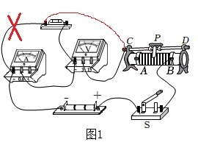；
被测电阻与滑动变阻器串联，电压表与被测电阻并联，开关串联在电路中，如图$2$所示；
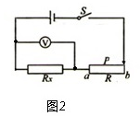
步骤：①将滑片移至$a$端，闭合开关$S$，读出此时电压表的示数为$U_{0}$，此时电路为简单电路，电源电压等于电压表示数；
②将滑片移至$b$端，闭合开关$S$，读出此时电压表的示数为$U_{1}$，根据串联电路电压的规律，则滑动变阻器两端的电压为：
$U_{滑}=U_{0}-U_{1}$；
由欧姆定律和串联电路电流的规律，则电路中的电流：
$I_{x}=I=\frac{U_{0}-U_{1}}{R_{0}}$；
则$R_{x}=\frac{U_{x}}{I_{x}}=\frac{U_{1}}{\frac{U_{0}-U_{1}}{R_{0}}}=\frac{U_{1}}{U_{0}-U_{1}}R_{0}$。
故答案为：$(1)\frac{U}{I}$；$(2)$连接电路时，开关没有断开；$R_{2}$；$(3)$电流；$(4)$不合理；探究导体中的电流与电压的关系要控制电阻大小不变，而灯的电阻随温度的变化而变化；$(5)B$；$(6)$如上图$1$所示；①将滑片移至$a$端，闭合开关$S$，读出此时电压表的示数为$U_{0}$；②将滑片移至$b$端，闭合开关$S$，读出此时电压表的示数为$U_{1}$；$R_{x}=\frac{U_{1}}{U_{0}-U_{1}}R_{0}$。
$(1)$测量小灯泡电阻实验原理为$R=\frac{U}{I}$；
$(2)$连接电路时，开关应断开；由表数据，根据串联电路电压规律求出滑动变阻器两端的电压，根据欧姆定律求出滑动变阻器的电阻；
$(3)$根据表格中电流电压表数据变化快慢分析图乙中横轴的物理量；
$(4)$探究导体中的电流与电压的关系要控制电阻大小不变，据此分析；
$(5)$灯的额定电压大于电压表小量程，由串联电路电压的规律，当滑动变阻器两端的电压为$2.2V$时，灯泡两端电压达到额定电压$3.8V$，读出此时电流表的读数，根据公式$R=\frac{U}{I}$可求灯泡正常发光时的电阻；
$(6)$电流表应串联在电路中，电压表应并联在灯泡两端，根据电表在电路中的接法分析电路图，找出错误并改正；
在不改变电路连接情况下，电阻$R_{X}$和滑动变阻器串联，电压表测电阻$R_{X}$的电压；首先将滑动变阻器的滑片移到电阻最小处，测出电源电压，然后将已知最大电阻为$R_{0}$的变阻器，作为一个定值电阻，没有电流表，电压表和$R_{0}$起到测量电流的作用；
根据串联电路电压特点，可求滑动变阻器电压，由欧姆定律可求滑动变阻器电流，即被测电阻电流，根据$R=\frac{U}{I}$计算待测电阻。
本题用电压表和电流表测电阻$R_{x}$的实验，考查实验原理、电路连接、滑动变阻器的选择、电路分析、图像分析及设计实验方案的能力，综合性较强，难度较大。
16.【答案】0.5kg 连通器 绝缘体;
【解析】解：$(1)$空壶的质量约为$0.5kg$，所以$0.5g$不合理；
电热水壶的壶嘴和壶身构成了一个连通器，当里面的水不流动时，壶嘴的水面和壶身的水面保持相平；
用橡胶做电热水壶的把手和插头接头，是利用了橡胶的绝缘性强，保证人身安全；
$(2)3000r/(kW⋅h)$表示电路每消耗$1kW⋅h$电能，电能表的表盘转$3000r$，
电能表的转盘转$50r$消耗的电能为：
$W=\frac{50r}{3000r/(kW·h)}=\frac{1}{60}kW⋅h=\frac{1}{60}×3.6×{10}^{6}J=6×{10}^{4}J$，
实际功率为：
$P_{实}=\frac{W}{t}=\frac{6×{10}^{4}J}{60s}=1000W$，
因为$P_{实}<P_{额}$，所以电热水壶没有正常工作；
因为$P=\frac{U^{2}}{R}$，
所以电热壶电阻为：
$R=\frac{U^{2}}{P_{\text{额}}}=\frac{(220V)^{2}}{1210W}=40Ω$，
电热水壶的实际电压是：
$U_{实}=\sqrt{P_{\text{实}}R}=\sqrt{1000W×40Ω}=200V$；
$(3)$由$ρ=\frac{m}{V}$可得水的质量：
$m=ρ_{水}V=1.0×{10}^{3}kg/m^{3}×2×{10}^{-3}m^{3}=2kg$，
$1$标准大气压下，水的沸点为$100℃$，
水吸收的热量：
$Q_{吸}=c_{水}m(t-t_{0})=4.2×{10}^{3}J/(kg⋅℃)×2kg×(100℃-20℃)=6.72×{10}^{5}J$；
消耗的电能：$Q_{放}=W=P_{额}t^{'}=1210W×4×60s=2.904×{10}^{5}J$；
因为$Q_{吸}>Q_{放}$，
所以此广告不科学。
答：$(1)0.5kg$；连通器；绝缘体；
$(2)$这次加热过程中电热水壶不能正常工作，这次加热过程中电热水壶的实际电压是$200V$；
$(3)$售货员宣传的不真实。
$(1)$空壶的质量约为$0.5kg$；
上端开口，底部连通的容器叫连通器，连通器中装同种液体，液体静止时液面是相平的；
用橡胶做电热水壶的把手和插头接头，是利用了橡胶的绝缘性强；
$(2)$先根据$3000r/(kW⋅h)$和表盘转动的圈数求出消耗的电能，然后根据$P=\frac{W}{t}$求出实际功率，与额定功率比较得出电热水壶是否能正常工作；
已知电热水壶额定电压和额定功率，可以得到发热丝电阻；已知发热体电阻和两端实际功率，可以得到实际电压；
$(3)$比较加热水所需能量及$4min$内电水壶消耗的能量，可知广告的真伪。
此题是一道涉及力学、电学的综合题，以电热水壶为载体，考查了连通器的原理、绝缘体的应用、电功率变形公式的应用，熟悉基本规律，确定考查的知识点，是解答的关键。
17.【答案】解：由图可知，R₁、R₂并联，电流表测干路的电流；
（1）由并联电路的电压特点可知，R₁两端的电压U₁=U=6V，
则通过R₁的电流：
I₁=$\frac{U_{1}}{R_{1}}$=$\frac{6V}{10Ω}$=0.6A；
（2）由并联电路的电流特点可知，通过R₂的电流：
I₂=I-I₁=0.9A-0.6A=0.3A，
由并联电路的电压特点可知，R₂两端的电压U₂=U=6V，
由欧姆定律可知，R₂的阻值：
R₂=$\frac{U_{2}}{I_{2}}$=$\frac{6V}{0.3A}$=20Ω；
（3）由P=UI可知，电路中的最小电流：
I_{最小}=$\frac{P_{\text{最小}}}{U_{}}$=$\frac{15W}{6V}$=2.5A，
由滑动变阻器的规格可知，滑动变阻器允许通过的最大电流：
I_{滑大}=2A，
则通过定值电阻的最小电流：
I_{定小}=I_{最小}-I_{滑大}=2.5A-2A=0.5A＞0.3A，
因此滑动变阻器替换的是R₂，
由欧姆定律可知，当滑动变阻器接入电路的电阻最大时，通过滑动变阻器的电流最小，
由并联电路的电压特点可知，滑动变阻器两端的电压：U_{滑}=U=6V，
通过滑动变阻器的最小电流：
I_{滑小}=$\frac{U_{\text{滑}}}{R_{\text{滑大}}}$=$\frac{6V}{50Ω}$=0.12A，
由并联电路的电流特点可知，电路中的最小电流：
I_{小}=I₁+I_{滑小}=0.6A+0.12A=0.72A，
由并联电路的特点可知，通过R₁的电流不变，
则电源的最小电功率：
P_{小}=UI_{小}=6V×0.72A=4.32W。
答：（1）通过R₁的电流是0.6A；
（2）R₂的阻值是20Ω；
（3）更换后电源的最小电功率是4.32W。;
【解析】
由图可知，$R_{1}$、$R_{2}$并联，电流表测干路的电流；
$(1)$根据并联电路的电压特点求出$R_{1}$两端的电压，根据欧姆定律求出通过$R_{1}$的电流；
$(2)$根据并联电路的电流特点求出通过$R_{2}$的电流，根据欧姆定律求出$R_{2}$的阻值；
$(3)$根据$P=UI$求出电路中的最小电流，根据滑动变阻器允许通过的最大电流确定通过定值电阻的电流，进而确定替换的电阻，根据欧姆定律求出通过滑动变阻器的最小电流，根据并联电路的电流特点求出电路中的最小电流，根据$P=UI$求出电源的最小电功率。
此题主要考查并联电路的特点、欧姆定律和电功率公式的应用，综合性强，有一定的难度。

